BIOTEBAL MOCNE PAZNOKCIE
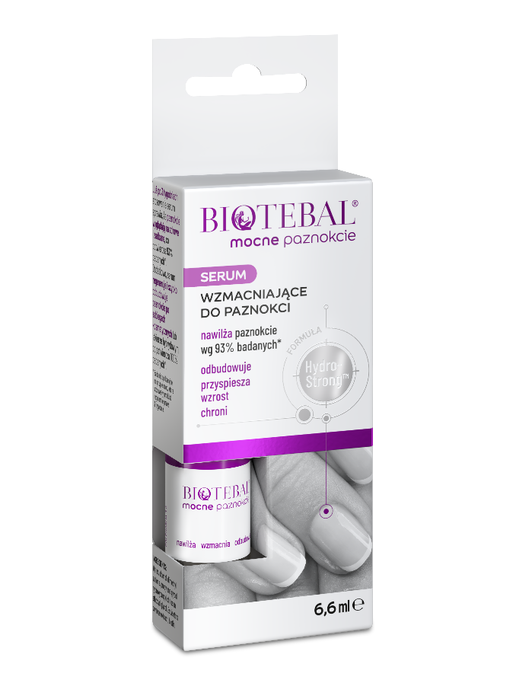
Serum wzmacniające do paznokci

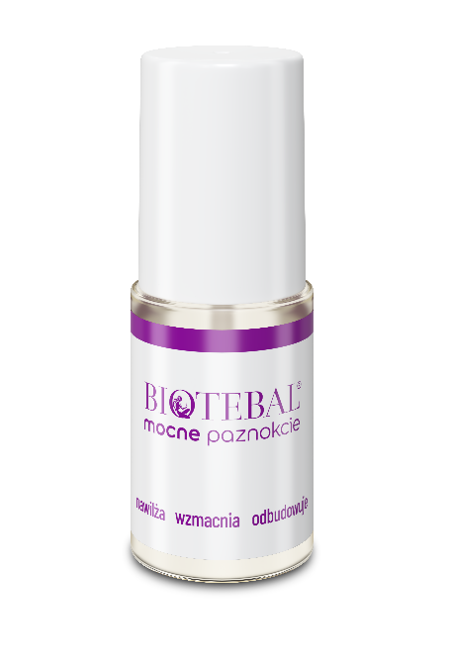

KOSMETYK

BIOTEBAL MOCNE PAZNOKCIE to specjalistyczne serum, które wnika w głębokie warstwy paznokci, dzięki czemu utrzymuje ich optymalny poziom nawilżenia. Zawartość wody w paznokciu powinna wynosić od 7% do 18%. Jeśli paznokcie są odwodnione stają się kruche i łamliwe. Specjalistyczna Formuła Hydro-StrongTM opiera się na zastosowaniu hydroksypropylochitozanu (składnika ściśle przylegającego do keratyny, głównego budulca paznokci), skrzypu polnego, dimetylosulfonu oraz biotyny.
Serum tworzy niewidoczną warstwę ochronną, która zabezpiecza płytkę paznokcia przed utratą wilgoci oraz przed szkodliwym wpływem czynników zewnętrznych.
BIOTEBAL MOCNE PAZNOKCIE przywraca optymalny poziom nawilżenia paznokci, dzięki czemu stają się one mocne i zdrowe.

Głęboko nawilżająca Formuła Hydro-StrongTM zapewnia potrójne działanie:
- wzmacnia i odbudowuje paznokcie, zapobiega ich łamaniu i rozdwajaniu się
- przyspiesza wzrost paznokci
- chroni płytkę paznokci przed czynnikami zewnętrznymi

Serum nawilża paznokcie wg 93% badanych* już w 3 tygodnie.

Już po 3 tygodniach stosowania serum sprawia, że paznokcie wyglądają na zdrowe i zadbane wg 93% badanych*.

BIOTEBAL MOCNE PAZNOKCIE – Wzmocnienie przez nawilżenie!

*Badania aplikacyjne na grupie osób, które stosowały produkt regularnie przez 3 tygodnie.
Szczegóły na: www.biotebal.pl

